UBND THÀNH PHỐ HỒ CHÍ MINH | CỘNG HÒA XÃ HỘI CHỦ NGHĨA VIỆT NAM
TRƯỜNG CAO ĐẲNG KỸ THUẬT | Độc lập - Tự do - Hạnh phúc
LÝ TỰ TRỌNG TP. HỒ CHÍ MINH

ĐỀ THI GIỮA HỌC PHẦN LÝ THUYẾT
HỌC KỲ: I NĂM HỌC: 2016 – 2017

Bậc đào tạo: Cao đẳng chính quy
Học phần: Cơ lý thuyết
Lớp: 15 CĐ Ngày thi: /10 / 2017.
Thời gian thi: 90 phút (không kể thời gian phát đề)
Đề số 01
(Thí sinh không được sử dụng tài liệu)

Câu 1: (4 điểm)  Hình hộp chữ nhật ABCDEFGO có các cạnh OA = 1m, OG = 2m, OE = 1m, các lực được đặt tại các đỉnh E và D có trị số:  F₁ = 100 N, F₂ = 80N, F₃ = 120 N (Hình 1).  - Xác định hình chiếu của các lực lên hệ trục tọa độ Oxyz (2đ).  - Xác định mô men của các lực với các trục (2đ). | 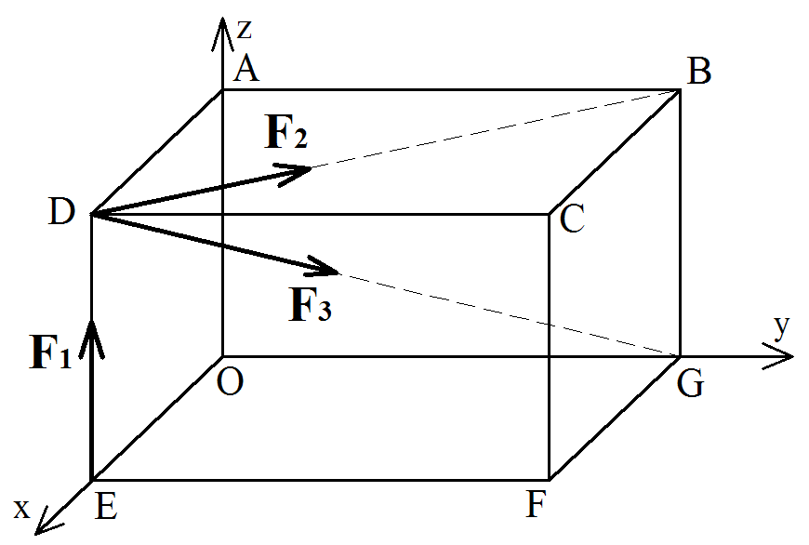  Hình 1
Câu 2: (3 điểm)
Chất điểm chuyển động theo phương trình:
x = 60 sin 4t²
y = 60 cos 4t²
(x,y tính bằng mét và t tính bằng giây)
- Xác định quỹ đạo của động điểm. (1đ)
- Tìm vận tốc và gia tốc của động điểm tại t = 2s. (2đ)
Câu 3: (3 điểm)
Đầu tàu hỏa có vận tốc đầu 30 m/s và trong 50 giây đầu chạy được 800 m. Biết chuyển động của nó là biến đổi đều. Xác định quãng đường, vận tốc và gia tốc của tàu hỏa ở giây thứ 40 nếu tàu chuyển động trên cung tròn bán kính R = 1km.

_______Hết_______

GHI CHÚ: CÁN BỘ COI THI KHÔNG ĐƯỢC GIẢI THÍCH GÌ THÊM.

TRƯỞNG BỘ MÔN | GIẢNG VIÊN RA ĐỀ
(Ký tên và ghi rõ họ tên)  Nguyễn Duy Hải | (Ký tên và ghi rõ họ tên)  Dương Thị Hồng

UBND THÀNH PHỐ HỒ CHÍ MINH | CỘNG HÒA XÃ HỘI CHỦ NGHĨA VIỆT NAM
TRƯỜNG CAO ĐẲNG KỸ THUẬT | Độc lập - Tự do - Hạnh phúc
LÝ TỰ TRỌNG TP. HỒ CHÍ MINH

ĐÁP ÁN ĐỀ THI GIỮA HỌC PHẦN LÝ THUYẾT
HỌC KỲ: I NĂM HỌC: 2016 – 2017

Bậc đào tạo: Cao đẳng chính quy
Học phần: Cơ lý thuyết
Lớp: 15 CĐ Ngày thi: /10 / 2017.
Thời gian thi: 90 phút (không kể thời gian phát đề)

(Thí sinh không được sử dụng tài liệu)
Đề số 01
Câu | Ý | Đáp án | Điểm
1 |  | DB = $\sqrt{5}$ m  DG = $\sqrt{6}$ m | 4,0
 | a)  b) |  | 0,5  0,75  0,75  0,5  0,75  0,75
   | F₁ | F₂ | F₃
  F_{X} | 0 | -F₂ $\frac{DA}{DB}$ | -F₃ $\frac{DA}{DG}$
  F_{Y} | 0 | F₂ $\frac{DC}{DB}$ | F₃ $\frac{DC}{DG}$
  F_{Z} | F₁ | 0 | -F₃ $\frac{DE}{DG}$
  M_{X} | 0 | -F₂ $\frac{DC}{DB}$ DE | -F₃ $\frac{DC}{DG}$ DE
  M_{Y} | -F₁ EO | -F₂ $\frac{DA}{DB}$ AO | 0
  M_{Z} | 0 | F₂ $\frac{DC}{DB}$ DA | F₃ $\frac{DC}{DG}$ DA
2 |  |  | 3,0
 | a)  b) | Qũy đạo chuyển động  x² = (60 sin 4t²)²  y² = (60 cos 4t²)²  - x² + y² = 60²  Vậy quỹ đạo của điểm là hình tròn bán kính R = 60 m.  Vận tốc  v_{x} = x’(t) = 480t cos 4t²  v_{y} = y’(t) = - 480t sin 4t²  - v = 480t = 960 m/s  a_{x} = v_{x}’(t) = - 3840t² sin 4t²  a_{y} = v_{x}’(t) = - 3840t² cos 4t²  - a = 3840t² = 15360 m/s² | 0,2  0,2  0,5  0,1  0,25  0,25  0,5  0,25  0,25  0,5
3 |  |  | 3,0
 |  | Giải  s = s_{o} + v_{o} t + 0,5 a_{τ} t²  800 = 30. 50 + 0,5. a_{τ} 50²  - a_{τ} = -0,56 m/s²  Tại t = 40s  s = s_{o} + v_{o} t + 0,5 a_{τ} t² = 30. 40 – 0,5. 0,56. 40² = 752 m  v = v_{o} + a_{τ} t = 30 – 0,56. 50 = 2 m/s  A_{n} = v²/R = 2²/1000 = 0,004 m/s²  A = $\sqrt{a_{τ}{+ a}_{n}}$ = 0,56 m/s² | 0,5  0,25  0,25  0,5  0,5  0,5  0,5
_______Hết_______
TRƯỞNG BỘ MÔN | GIẢNG VIÊN RA ĐỀ
(Ký tên và ghi rõ họ tên)  Nguyễn Duy Hải | (Ký tên và ghi rõ họ tên)  Dương Thị Hồng

